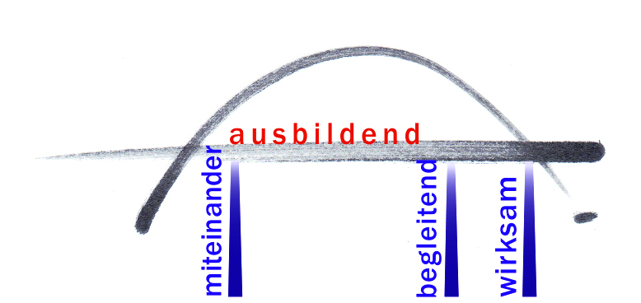
Studienseminar Osnabrück
für das Lehramt für Sonderpädagogik
Standorte Osnabrück und Aurich
Ina Folkers, Fachseminar Textiles Gestalten
Senator-Wagner-Weg 6, 49088 Osnabrück

T e x t i l e s G e s t a l t e n

Fachseminar im Studienseminar Sonderpädagogik Osnabrück

Die curricularen Vorgaben für das Fach Textiles Gestalten für die Grundschule und die weiterführenden Schulen (Sek I) fordern neben Themen aus dem textiltheoretischen Bereich Aufgaben, welche die Phantasie anregen, die Ausdrucksfähigkeit und Kreativität fördern und altersgemäße Fertigkeiten vermitteln.

Mögliche Seminarinhalte:

Allgemeine Textildidaktik
- Bedeutung des Faches im Fächerkanon
- Textilpädagogische Ziele, Aufgaben des Textilunterrichts
- Curriculare Vorgaben, Schuleigene Arbeitspläne
- Koedukation im Textilunterricht

Inhalte des Textilunterrichts
- Textiltheoretischer Bereich
  - Textillehre mit Rohstofflehre
  - Werkzeug- und Materialkunde
  - Sicherheitsaspekte
  - Fachsprache
  - Gestaltungstheorie / Gestaltungslehre
  - Sachbereich Kleidung / Mode mit den entsprechenden kulturellen und wirtschaftlichen Aspekten
  - Textilökologische Thematik
  - Textilien als Kunstobjekte

- Textilpraktischer Bereich
  - Flächengestaltung
  - Flächenherstellung
  - Flächenverarbeitung
  - Umgestaltung bzw. Umwidmung vorhandener Textilobjekte

Methoden und Aktionsformen im Textilunterricht
- Basisunterricht und Differenzierung
- Entdeckendes Lernen / rezeptives Lernen
- Fächerübergreifendes Lernen
- Interkulturelles Lernen
- Darbietung / Erarbeitung
  - Unterschiedliche Sozialformen
- Projektarbeit
- Experimente
- Veranstaltungen / Ausstellungen
- Betriebe und Museen als außerschulische Lernort
Medien im Textilunterricht
- Entwicklung / Nutzung verschiedener Präsentationsformen
- Visualisierung
- Versprachlichung
- Arbeitsanleitungen, Internetseiten, Schulbücher, Computer

Berufsorientierung (Schwerpunkt Sekundarstufe I)
- textilspezifischer Berufe
- Schülerfirma

Planung, Durchführung und Kontrolle des Textilunterrichts
- Jahresarbeitsplan
- Planung von Unterrichtseinheiten
- Planung von Unterrichtsstunden
- Aufgabenstellung zur Förderung kreativer Prozesse
- Planung von Gesprächsphasen im Unterricht
- Reflexion von Unterrichtsstunden
- Lernzielkontrolle
- Beobachtung und Aufzeichnung von Unterrichtsstunden anderer Seminarteilnehmer mit konstruktiver Kritik

Leistungsbewertung im Textilunterricht
- Bewertung nach textiltechnischen Kriterien
- Bewertung von Gestaltungsarbeiten / kreativen Produkten
- Bewertung von Partner- oder Gruppenergebnissen
- Bewertung von Arbeitsverhalten / Mitarbeit

Empfohlene Basisliteratur:

- Curriculare Vorgaben aller Schulformen für das Fach Textiles Gestalten, Nieders. Kultusministerium 2006 bzw. 2012
- Eberle, Hannelore u. a. (2013): Fachwissen Bekleidung. Europa-Lehrmittel Verlag
- Kohlhoff-Kahl, Iris (2016): Textildidaktik. Eine Einführung. Augsburg: Auer Verlag
- Schmidt, Doris (2014): Einführung in die Textildidaktik. Baltmannsweiler: Schneider Verlag Hohengehren

